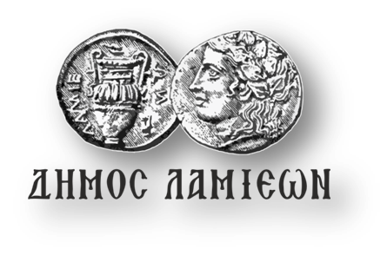  ΠΡΟΣ: ΜΜΕ | ΔΗΜΟΣ ΛΑΜΙΕΩΝ  Γραφείο Τύπου  & Επικοινωνίας  Λαμία, 7/11/2018

Παρουσίαση της σειράς βιβλίων “Η Φανή μαθαίνει Αρχαία Ελληνικά”
Ο Δήμος Λαμιέων σας προσκαλεί στην παρουσίαση της σειράς παιδικών βιβλίων της Φωτεινής Τσομάκου: «Η Φανή μαθαίνει Αρχαία Ελληνικά» που θα πραγματοποιηθεί την Κυριακή 11 Νοεμβρίου 2018 και ώρα 12:15 στο Πολιτιστικό Κέντρο του Δήμου Λαμιέων που βρίσκεται στην οδό Λεωνίδου 9-11.
Ομιλητές θα είναι οι:
- Γεώργιος Σαγιάς, παιδαγωγός, συγγραφέας με Μ.Ε.Δ στην Ορθόδοξη Θεολογία,
- Θεοδώρα Νάτσιου, φιλόλογος, M. Ed στις επιστήμες της Αγωγής,
- Φωτεινή Τσομάκου, συγγραφέας των βιβλίων.
Προλογίζει ο φιλόλογος και ιδιοκτήτης του βιβλιοπωλείου Επιλογή Γιάννης Τσουράκης.
Λίγα λόγια για τη συγγραφέα:
Η Φωτεινή Π. Τσομάκου είναι εκπαιδευτικός, δασκάλα και φιλόλογος. Εργάστηκε στην Πρωτοβάθμια και στη Δευτεροβάθμια ιδιωτική εκπαίδευση ενώ τα τελευταία χρόνια διευθύνει το Δημοτικό Σχολείο Ηρακλείου.
Η είσοδος για το κοινό θα είναι ελεύθερη.
Από το Γραφείο Τύπου

